Portez votre masque, mais pas n’importe comment…
Information à l’élève
Lis le texte du Journal de Montréal en cinq minutes Portez votre masque, mais pas n’importe comment… https://www.journaldemontreal.com/2020/04/07/portez-votre-masque-mais-pas-nimporte-comment (Tu peux aussi imprimer les documents si nécessaire.)

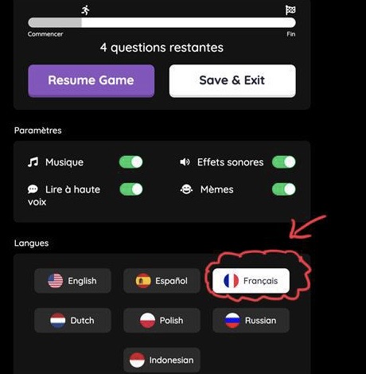
Réponds aux questions sur Quizizz joinmyquiz.com. Entre le code 479580 si on le demande.

Tu peux même te faire lire les questions en choisissant « lire à haute voix » mais tu devras t’assurer que tes paramètres soient en français!

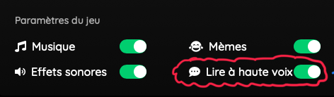

Matériel requis
- Appareil numérique avec un accès Internet.

Information for parents
In this activity, students will:
- learn vocabulary related to COVID-19 in French
- learn how to put on and remove a mask
- improve their reading skills by reading (listening) and answering comprehension
- use technology to record their answers

*A recording of the text is provided for all students, but especially for those who need assistive technology.

